МДОУ детский сад «Тополёк»

Методическая тема
« ВЛИЯНИЕ МЕЛКОЙ МОТОРИКИ НА РАЗВИТИЕ СВЯЗНОЙ РЕЧИ ДОШКОЛЬНИКОВ»
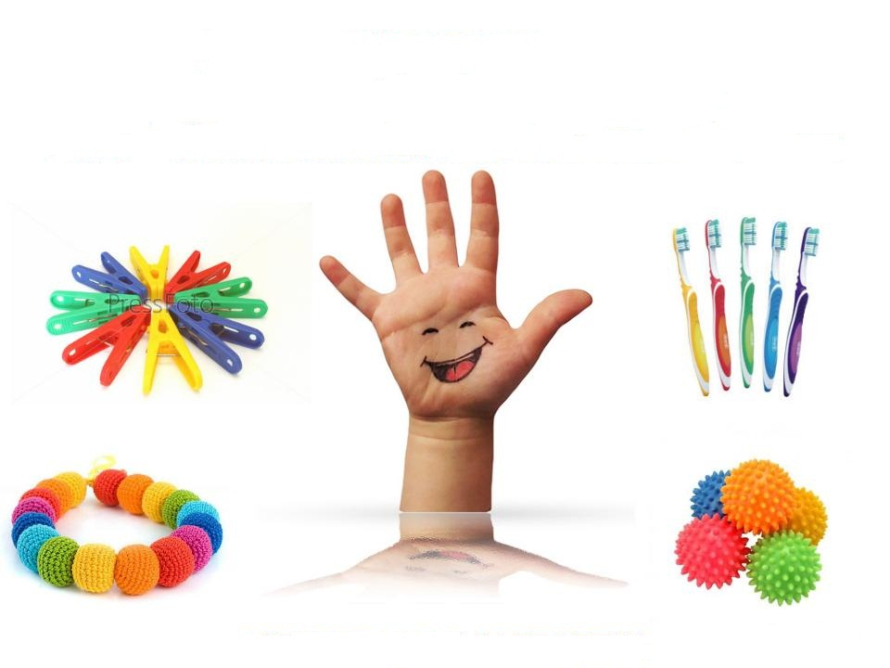

Подготовила: воспитатель первой квалификационной категории Лебедева С.Е.

г. Мышкин
2017 – 2018 учебный год.

Актуальность:

В настоящее время в связи с вступлением федеральных государственных образовательных стандартов, особую актуальность приобретает проблема развития речи детей дошкольного возраста. Дошкольный период наиболее благоприятен для закладывания основ грамотной, четкой, красивой речи, что является важным условием умственного воспитания ребенка.
Цель нашей работы развитие речи детей через развитие мелкой моторики рук.
В последние годы в нашей стране отмечается тенденция на увеличение количества детей с отклонениями в развитии речи. Эти отклонения связаны, прежде всего, с неблагополучными экологическими условиями, различными инфекциями.
Проблема исправления речи в наше время является актуальной. Учитывая, что речевые отклонения возникают в раннем возрасте их необходимо своевременно выявлять и исправлять.
Наблюдается также следующая закономерность: если развитие движений пальцев рук соответствует возрасту, то и речевое развитие находится в пределах нормы, если же развитие движений пальцев отстаёт, то задерживается и речевое развитие, хотя общая моторика при этом может быть нормальной и даже выше нормы.
Выполняя пальчиками различные упражнения, ребёнок достигает хорошего развития мелкой моторики рук, которая не только оказывает благоприятное влияние на развитие речи , но и подготавливает ребёнка к рисованию, а в дальнейшем и к письму. Кисти рук приобретают хорошую подвижность, гибкость, исчезает скованность движений.
Выдающийся педагог В. А. Сухомлинский отмечал: «Истоки способностей и дарований детей находятся на кончиках их пальцев. От пальцев, образно говоря, идут тончайшие ручейки, которые питают источник творческой мысли».
Умение выполнять мелкие движения с предметами развивается к старшему дошкольному возрасту. Именно к 6-7 годам в основном заканчивается созревание соответствующих зон коры головного мозга, развитие мелких мышц кисти. Важно, чтобы к этому возрасту, ребёнок был подготовлен к усвоению новых двигательных навыков.
Зачем нужно развивать мелкую моторику?
Ученые давно доказали связь между мелкой моторикой руки и развитием речи. Дети, у которых лучше развиты мелкие движения рук, имеют более развитый мозг, особенно те его отделы, которые отвечают за речь. Иначе говоря, чем лучше развиты пальчики малыша, тем проще ему будет осваивать речь.
Поэтому очень важно уже с самого раннего возраста развивать у ребёнка мелкую моторику. Но просто делать упражнения малышу будет скучно - надо обратить их в интересные и полезные игры.
Мелкая моторика рук - это разнообразные движения пальчиками и ладонями. Крупная моторика - движения всей рукой и всем телом.
Наряду с развитием мелкой моторики развиваются память, внимание, а также словарный запас вашего малыша.
Зависимость между развитием тонких движений руки и речи была замечена еще в прошлом веке Марией Монтессори, а до нее - и Сегеном, т. е. можно заключать, что если с речью не все в порядке, это наверняка проблемы с моторикой.
Родители должны понять: чтобы заинтересовать ребенка и помочь ему овладеть новой информацией, нужно превратить обучение в игру, не отступать, если задания покажутся трудными, не забывать хвалить ребенка.
К сожалению, о проблемах с координацией движений и мелкой моторикой большинство родителей узнают только перед школой. Это оборачивается форсированной нагрузкой на ребенка: кроме усвоения новой информации, приходится еще учиться удерживать в непослушных пальцах карандаш. Что же делать, если обнаружилось недостаточно хорошее развитие тонкой моторики? Во-первых, надо набраться терпения и постепенно, шаг за шагом, исправлять этот недостаток. А, во-вторых, заниматься развитием руки не время от времени, а систематически, каждый день.
Руки - инструмент тонкий, и «настраиваются» они в течение долгого времени.
Чем «умнее» руки, тем умнее ребенок. Приобретая игрушки для развития мелкой моторики у детей, важно помнить, что только совместная деятельность взрослого и ребенка даст положительный результат.

Цель: формирование речевой деятельности детей дошкольного возраста через развитие мелкой моторики.

Задачи:
1. Улучшить координацию и точность движений руки и глаза, гибкость рук, ритмичность.
2. Развивать мелкую моторику пальцев рук, кистей рук, сенсорику у детей дошкольного возраста через использование разнообразных форм, методов и приемов.
3. Улучшить общую двигательную активность.
4. Содействовать нормализации речевой функции.
5. Развивать воображение, наглядно-образное мышление, произвольное внимание, зрительное и слуховое восприятие, творческую активность.
6. Создавать эмоционально-комфортную обстановку в общении со сверстниками и взрослыми.
7. Совершенствовать предметно-развивающую среду группы для развития мелкой моторики.

Форма отчётности:
• Сделать консультацию для воспитателей по развитию мелкой моторики дошкольников «Развиваем пальчики, улучшаем речь».
• Провести анкетирование родителей, собрание на тему: «Значение мелкой моторики для развития связной речи дошкольников».
• Составить картотеку пальчиковых игр, артикуляционных гимнастик, дыхательных упражнений.

Чтобы помочь ребенку развить мелкую моторику пальцев рук не нужны сложные игрушки или дорогие приспособления. Все что необходимо, наверное, уже есть у вас под рукой.
Можно использовать для этого обычные занятия ребенка. Посмотрите, как ребенок моет и вытирает руки. Приучите его тщательно мыть каждый пальчик, а потом также тщательно вытирать его полотенцем, хорошо массируя каждую фалангу.
Если у вас есть дача и приусадебный участок, воспользуйтесь этим и привлеките ребенка к сбору ягод. Когда вы готовите, например, пельмени , пусть и ребенок вместе с вами лепит их, польза будет безусловная.
Хорошо, если ребенок учится сам завязывать шнурки на ботинках, плести косички из волос (это, конечно, больше подходит девочкам), застегивать и расстегивать пуговицы, даже самые тугие. Все это заставляет пальчики ловко действовать и очень пригодится в дальнейшем.
В свою очередь в детском саду также ведется систематизированная работа по развитию мелкой моторики рук. Вот некоторые из методов и приемов этой работы.

Методы и приемы работы: (Объяснение, показ, беседа, игра)
• Массаж кистей рук;
• пальчиковая гимнастика, физкультминутки;
• пальчиковые игры со стихами, со скороговорками; чистоговорками.
• пальчиковый театр; теневой театр, театр на руке.
• конструирование: работа с конструктором ЛЕГО; выкладывание ритмичных рисунков (семена, палочки, мозаика) по образцу и на слух.
• рисование по трафаретам; по пунктирным линиям, с использованием нетрадиционных техник (оттиски пальцами, ладошками, предметами)
• штриховка в заданном направлении; обводка, раскрашивание
• различные виды аппликаций (обрывная, скомканной бумагой, из осенних листьев, пластилиновыми комочками, крупами, камешками, солью)
• лабиринты (пройти пальчиком, провести дорожку карандашом)
• Дидактические игры; игры на координацию движений
• Шнуровка, пуговицы, прищепки;
• игры с мелкими предметами(волшебный мешочек, сортировка по группам, бусинки,игрушки из киндер-сюрпризов, игры в «сухом бассейне»- нахождение заданных предметов)
• пазлы, мозаика, матрёшки, пирамидки.

